EJERCICIOS UT2_4

**EJERCICIO 1**

**a) Estamos en el fichero index.html y queremos ir a proyecto2.html**

**RUTA RELATIVA:**

<a href=”portfolio/proyecto2.html”>Ir al Proyecto 2</a>

**RUTA ABSOLUTA:**

<a href=”http://www.misitio.com/portfolio/proyecto2.html”>Ir al Proyecto 2</a>

**b) Estamos en el fichero proyecto2.html y queremos ir a index.html**

**RUTA RELATIVA:**

<a href=”../index.html”>Volver al Inicio</a>

**RUTA ABSOLUTA:**

<a href=”http://www.misitio.com/index.html”>Volver al Inicio</a>

**c) Estamos en proyecto1.png y queremos ir a proyecto3.html**

**RUTA RELATIVA:**

<a href=”../portfolio/proyecto3.html”>Ir a Proyecto 3</a>

**RUTA ABSOLUTA:**

<a href=”http://www.misitio.com/portfolio/proyecto3.html”>Ir a Proyecto 3</a>

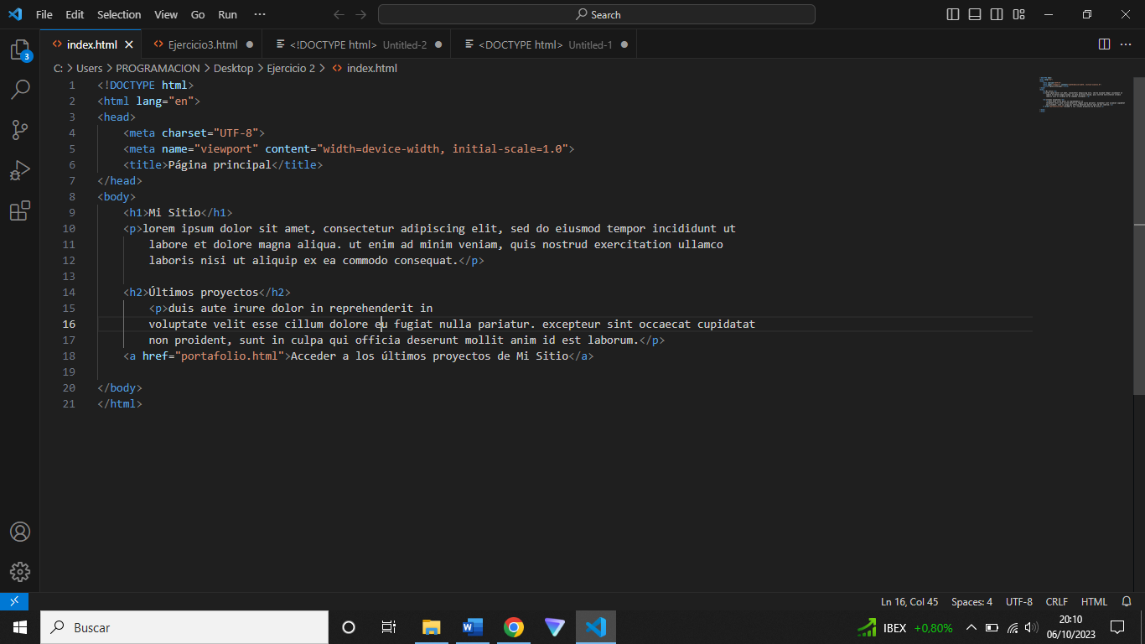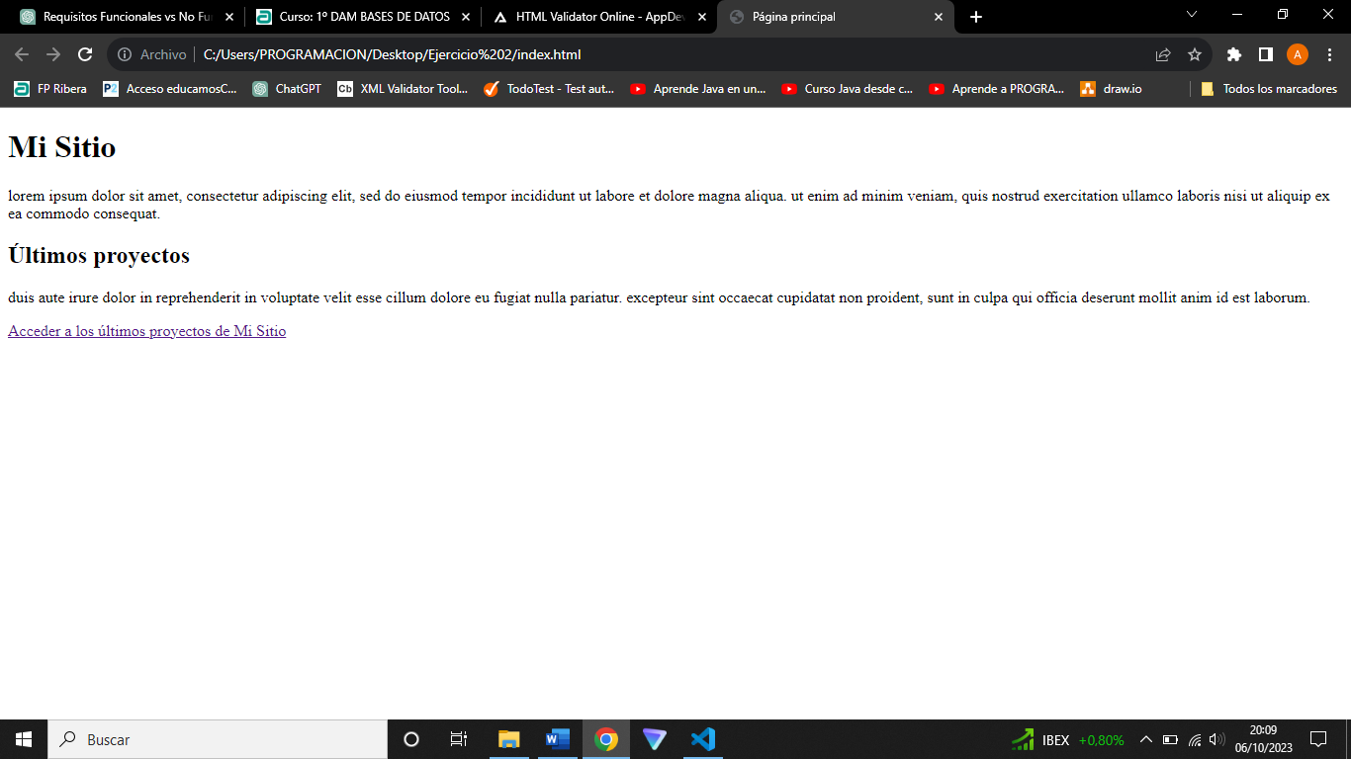**EJERCICIO 2**

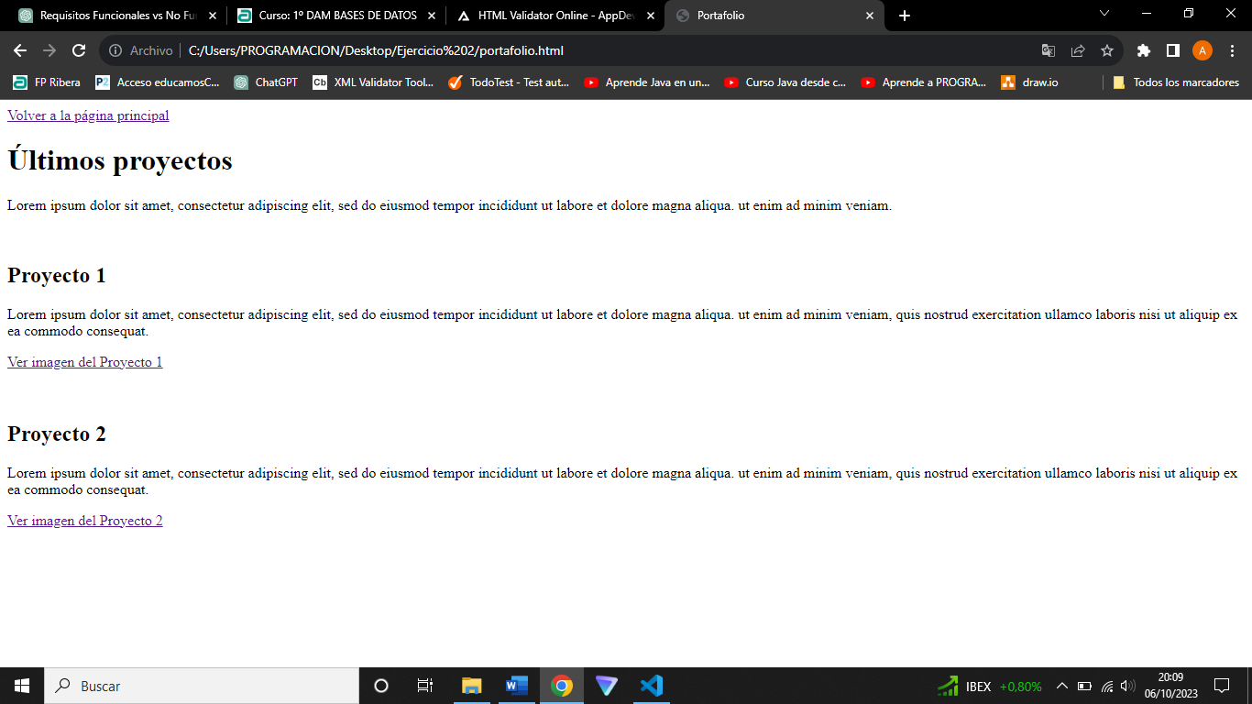

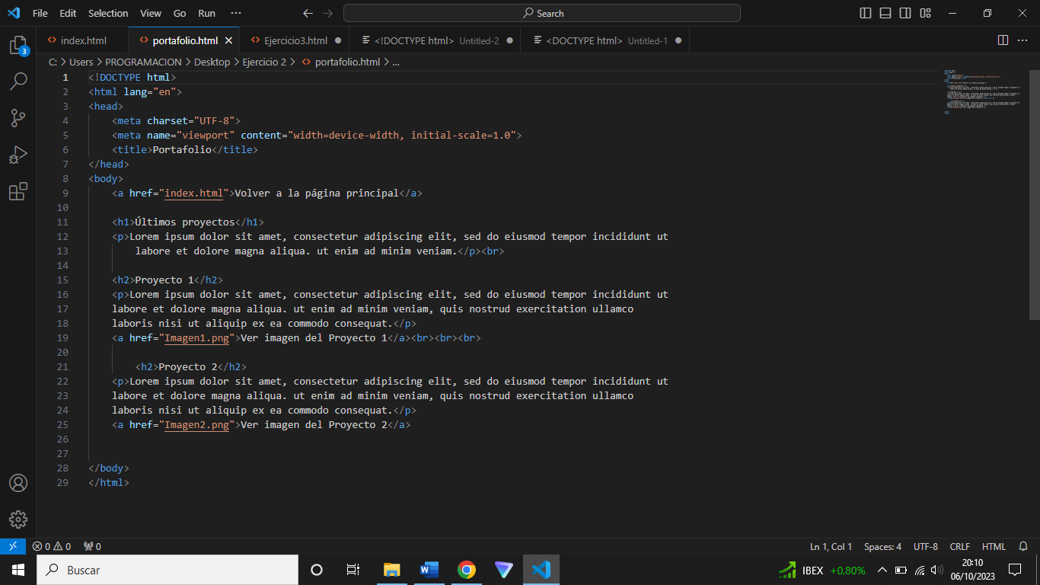

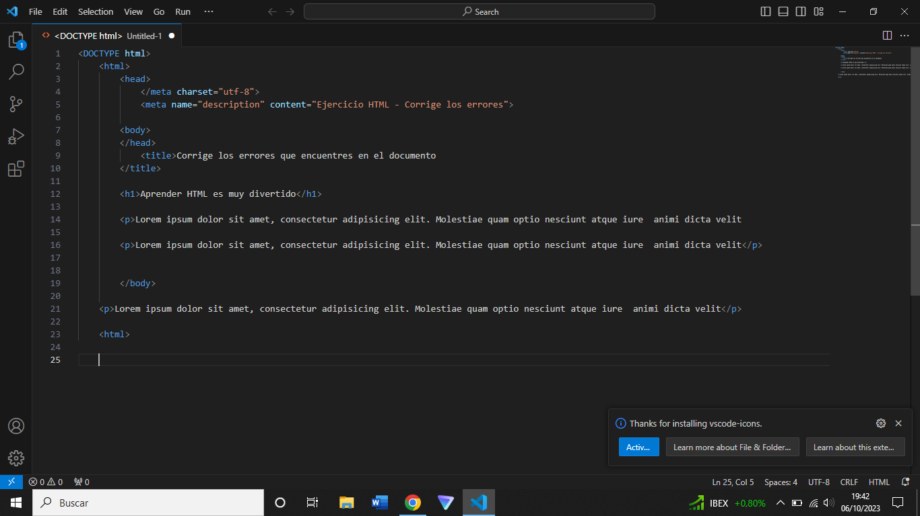**EJERCICIO 3**

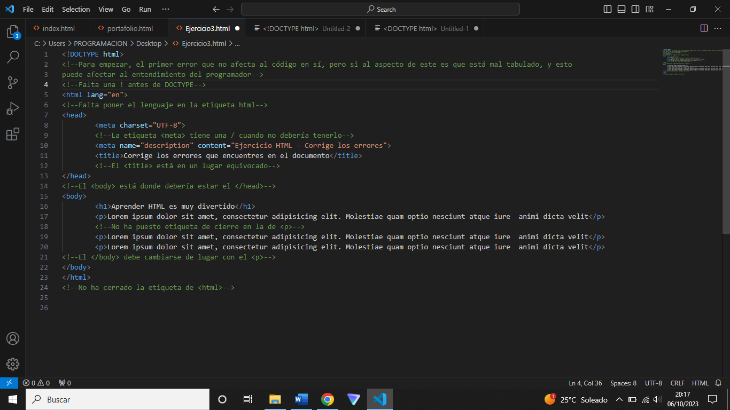

* Para empezar, el primer error que no afecta al código en sí, pero si al aspecto de este es que está mal tabulado, y esto puede afectar al entendimiento del programador
* Falta una ! antes de DOCTYPE
* Falta poner el lenguaje en la etiqueta html
* La etiqueta <meta> tiene una / cuando no debería tenerlo
* El <title> está en un lugar equivocado
* El <body> está donde debería estar el </head>
* No ha puesto etiqueta de cierre en la de <p>
* El </body> debe cambiarse de lugar con el <p>
* 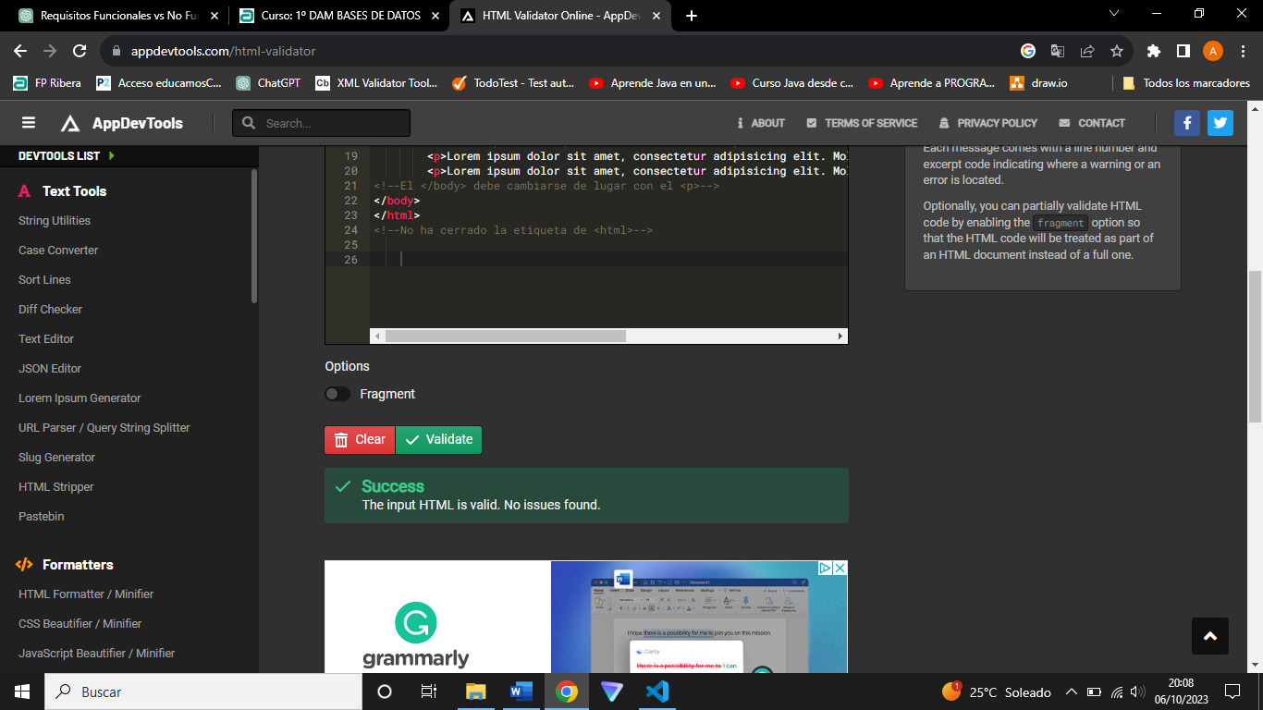No ha cerrado la etiqueta de <html>

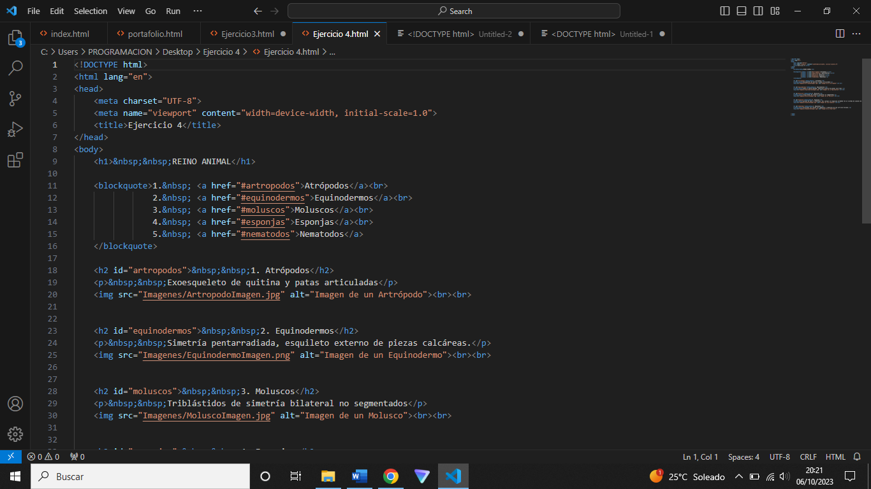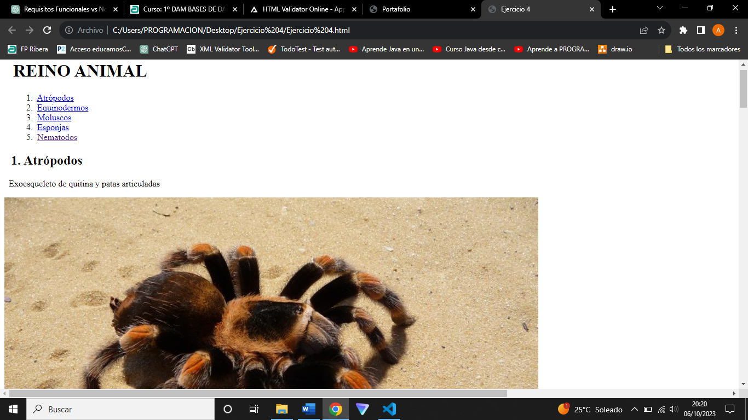**EJERCICIO 4**

**EJERCICIO 5**

